CONSEIL MUNICIPAL

Séance du 24 janvier 2022

L’an deux mille vingt-deux et le vingt-quatre du mois de janvier à dix-huit heures trente, le Conseil Municipal de cette Commune, régulièrement convoqué, s’est réuni, en session ordinaire, au nombre prescrit par la loi, dans le lieu habituel de ses séances, sous la présidence de Pierre LYAN, Maire.
En raison des conditions sanitaires et conformément aux lois n° 2021-1040 du 5 août 2021, n°2021-689 du 31 mai 2021 et n°2021-1465 du 10 novembre 2021
fixant les mesures dérogatoires applicables jusqu’au 31 juillet 2022 et encadrant le régime transitoire de vigilance sanitaire afin de garantir la continuité institutionnelle des collectivités territoriales et de leurs groupements la réunion s’est tenue en visioconférence à partir de la mairie, l’ensemble des élus était en visioconférence.

Présents : Mr LYAN Pierre, Mr LE FLOCH Christophe, Mr NORE Michel, Mr BOUCHET Vincent, Mme VAYSSIE ROQUES Christine, Mr CABRERA Carlos, Mr LAMBERT Thomas, Mme GANOT Régine, Mr BRUN Hervé, ANDANSON Sylvie.

Excusés avec pouvoir : Mr LAURENT Georges a donné pouvoir à Mr LYAN Pierre, Mme SCACHE Marina a donné pouvoir à LEFLOCH Christophe, Mme LHOSPITAL Cécile a donné pouvoir à Mr LAMBERT Thomas.

Excusés : Mme PROLHAC-BARDIN Joëlle, Mr SLIMANE Mehdi

Ordre du jour :

- Approbation du compte-rendu de la séance du 20 décembre 2021
- Point sur les délégations et réunions extérieures
- Point sur les dossiers en cours :
  - Aménagement cœur de bourg : point sur les travaux
  - Gare : étude du projet proposé par les architectes
  - Finances : Chèque MAIF, anticipation programme d’investissement, préparation budget 2022, DETR 2022, évolution du RIFSEEP
  - Assainissement : réunion décisionnaire du 3 février 2022
- Opération stérilisation des chats errants
- Intégration de deux bâtiments communaux à l’opération Solaire Dôme
- Achat d’une parcelle du terrain
- Mise en place de permanences des élus
- Questions diverses

Mr LAMBERT Thomas a été élu secrétaire.

______________

- Approbation du compte-rendu de la séance du 20 décembre 2021

Le compte rendu de la séance du 20 décembre 2021 est approuvé à l’unanimité des membres présents et représentés.

- Point sur les délégations et réunions extérieures

Pas de commission ni de réunion extérieure depuis le denier conseil du 20 décembre 2021.

- Point sur les dossiers en cours :

  - Aménagement cœur de bourg : les travaux avancent, les branchements avec retrait des conduites en plomb rue de la Limagne sont terminés et raccordés au réseau depuis ce matin. Le branchement de l’école sera repris pendant les vacances de février. Le raccordement des branchements avec retrait des conduites en plomb rue des Dômes nécessitera une coupure d’eau sur une grande partie des rues du village. Elle est programmée pendant les vacances de février. Régine GANOT, déléguée au SIAEP et membre du bureau fera part au syndicat de la compétence et des relations de qualité avec l’entreprise SADE chargée de ces travaux.
Ces travaux de reprises du réseau d’eau vont permettre d’affiner la cartographie qui sera bien plus précise.
Autre point relatif à ces travaux qui sera discuté en réunion de chantier mardi matin, la vitesse excessive dans les rues empruntées en raison de la fermeture de la rue de la Limagne et notamment rue des Roules et rue du Château. Une chicane pourrait être mise en place.
Cette crainte a été exprimée également lors de la réunion publique proposée le jeudi 20 janvier à 18h, dans le jardin de la mairie en raison du covid. L’autre sujet abordé lors de cette réunion concerne les commerçants, inquiets de la baisse de leur chiffre d’affaire durant les travaux.

1 – DCM 2022/1 cœur de bourg – creation d’une commission d’indemnisation

Afin de répondre à l’inquiétude des commerçants situés sur l’emprise des travaux d’aménagement du cœur de bourg dont la durée est estimée à environ 6 mois, le Conseil Municipal à l’unanimité des membres présents et représentés :

- DECIDE la création d’une commission chargée de réfléchir à une indemnisation amiable de la part de la commune pour la perte éventuelle de leur chiffre d’affaires.

Date de réception en sous-préfecture de Riom et de publication en mairie le : 27/01/2022

  - Gare : le 17 janvier, les architectes ont présentés 3 projets d’aménagement possible de la partie gare historique, la partie hangar étant destinée à la location de locaux professionnels, 2 ou 3 espaces pour artisans.
Dans le cadre du projet Solaire Dômes, l’Adhume a étudié la faisabilité de panneaux photovoltaïques à la gare. Les bâtiments municipaux gare et ateliers seront inscrits au PCAET porté par la CCPL.
Une réunion thématique « gare » est fixée le mardi 8 février à 18 heures.

  - Finances : Chèque MAIF, anticipation programme d’investissement, préparation budget 2022 – Vincent BOUCHET demande de lui communiquer rapidement les prévisions budgétaires 2022 envisagées par chacun sur les dossiers dont il est en charge -, DETR 2022, évolution du RIFSEEP

2 – DCM 2022/2 acceptation cheque maif

Suite au sinistre relatif à la dégradation d’une plaque au monument aux morts, la MAIF, assurance de la commune, a transmis un chèque d’un montant de 150 € correspondant à la franchise récupérable suite au recours auprès de l’assurance du responsable du sinistre.

Ce chèque, pour être encaissé, doit être accepté par le Conseil Municipal.

Après avoir délibéré, le Conseil Municipal, à l’unanimité des membres présents et représentés :

- ACCEPTE le chèque de 150 €.

Date de réception en sous-préfecture de Riom et de publication en mairie le : 27/01/2022

3 – DCM 2022/3 DEPENSES d’investissement 2022

Le Conseil Municipal votera le budget en mars 2022. D’ici cette échéance, des dépenses d’investissement doivent être réalisées : équipement informatique mairie et atelier, équipement matériel atelier.
Le code général des collectivités territoriales permet dans ce cas au Conseil Municipal d’autoriser le Maire à mandater les dépenses dans la limite du ¼ du montant des investissements réalisés l’année précédente.

- Vu le Code général des collectivités territoriales et notamment l’article L16121.
- Considérant qu’il y aura lieu de payer des factures avant le vote du budget 2022.
Après avoir entendu Monsieur le Maire,

Le Conseil Municipal, à l’unanimité des membres présents et représentés, après en avoir délibéré :

- AUTORISE Monsieur le Maire à mandater des dépenses d’investissement dans la limite du quart du montant des crédits ouverts en investissement (hors crédits afférents au remboursement de la dette) :

  - Opération 107 : 1 000 € (ordinateur)
2 000 € (outillage)

  - Opération 114 : 200 € (écran ordinateur)

Date de réception en sous-préfecture de Riom et de publication en mairie le : 31/01/2022

4 – DCM 2022/4 evolution du regime indemnitaire tenant compte des fonctions, des sujetions, de l’expertise et de l’engagement professionnel (ifse et cia)

- Vu le Code Général des Collectivités Territoriales,
- Vu la loi n°83-634 du 13 juillet 1983 portant droits et obligations des fonctionnaires et notamment son article 20,
- Vu la loi n°84-53 du 26 janvier 1984 portant dispositions statutaires relatives à la Fonction Publique Territoriale et notamment son article 88,
- Vu le décret n°91-875 du 6 septembre 1991 pris pour l’application du 1er alinéa de l’article 88 de la loi n°84-53 du 26 janvier 1984,
- Vu le décret n°2010-997 du 26 août 2010 relatif au régime de maintien des primes et indemnités des agents publics de l’Etat et des magistrats de l’ordre judiciaire dans certaines situations de congés,
- Vu le décret n°2014-513 du 20 mai 2014 portant création d’un régime indemnitaire tenant compte des fonctions, sujétions, de l’expertise et de l’engagement professionnel dans la fonction publique de l’Etat,
- Vu le décret n°2014-1526 du 16 décembre 2014 relatif à l’appréciation de la valeur professionnelle des fonctionnaires territoriaux,
- Vu la circulaire NOR :RDFF1427139C du 5 décembre 2014 relative à la mise en œuvre du régime indemnitaire tenant compte des fonctions, des sujétions, de l’expertise et de l’engagement professionnel ;
- Vu la délibération instaurant un régime indemnitaire en date du 7 mai 2004 (complétée par les délibérations des 25 mai 2007, 10 octobre 2008, 16 décembre 2011 et 25 janvier 2013),
- Vu l’avis du Comité Technique en date du 24 avril 2018,
- Vu le tableau des effectifs,
- Vu la délibération du 28 mai 2018 instaurant le RIFSEEP pour les agents de la commune de Thuret

Le Conseil Municipal, à l’unanimité des membres présents et représentés :

- DECIDE de faire évoluer les plafonds des deux éléments du régime indemnitaire :

- l’Indemnité de Fonctions, de Sujétions et d’Expertise liée aux fonctions exercées par l’agent et son expérience professionnelle,
- le Complément Indemnitaire Annuel tenant compte de l’engagement professionnel et de la manière de servir.

1. L’IFSE

Cette indemnité est versée en tenant compte du niveau de responsabilité et d’expertise requis dans l’exercice des fonctions occupées par les fonctionnaires. Chaque emploi ou cadre d’emplois est réparti entre différents groupes de fonctions au regard des critères professionnels suivants :

- des fonctions d’encadrement, de coordination, de pilotage ou de conception,
- de la technicité, expertise, expérience ou qualification nécessaire à l’exercice des fonctions,
- des sujétions particulières ou degré d’exposition du poste au regard de son environnement professionnel.

  - Les bénéficiaires

- les agents titulaires et stagiaires à temps complet, à temps non complet et à temps partiel,
- les agents contractuels de droit public ou de droit privé à temps complet, à temps non complet et à temps partiel dont le contrat est supérieur ou égal à 6 mois ou à partir du 7ème mois en cas de contrats successifs.

  - Les groupes de fonctions à partir du tableau des effectifs et les montants

Chaque part de l’IFSE correspond à un montant maximum fixé dans la limite des plafonds réglementaires déterminés ci-dessous et applicables aux fonctionnaires de l’Etat.

Catégorie B :

REDACTEURS TERRITORIAUX |  | MONTANTS ANNUELS
Groupes de fonctions | Emplois statutaires ou contractuels | Montant mini | Montant maxi | Plafonds indicatifs réglementaires
Groupe 1 | Rédacteur – fonctions de secrétaire de mairie | 1 400 € | 2 000 € | 17 480 €

L’autorité territoriale arrêtera le montant individuel en tenant compte des critères suivants :
- Expérience
- Formation
- Tutorat
- Capacité à travailler avec d’autres (collègues, élus, partenaires)

Catégorie C

ADJOINTS ADMINISTRATIFS, ADJOINTS TECHNIQUES, ADJOINTS D’ANIMATION, A.T.S.E.M. |  | MONTANTS ANNUELS
Groupes de fonctions | Emplois statutaires ou contractuels | Montant mini | Montant maxi | Plafonds indicatifs réglementaires
Groupe 1 | Adjoint administratif, technique, animation – fonctions d’encadrement | 1 200 € | 1 800 € | 11 340 €
Groupe 2 | ATSEM, Adjoint administratif, technique, animation – fonctions d’exécution à compétences multiples, coordination. | 1 000 € | 1 600 € | 10 800 €
Groupe 3 | Adjoint administratif, technique, animation – fonctions à compétences simples | 800 € | 1 400 € | 10 800 €
Groupe 4 | Adjoint administratif, technique, animation – fonctions en accompagnement vers l’emploi | 600 € | 1 200 € | 10 800 €

L’autorité territoriale arrêtera les montants individuels en tenant compte des critères suivants :
- Expérience professionnelle et technicité
- Formation
- Tutorat
- Capacité à travailler avec d’autres (collègues, élus, partenaires)

  - Le réexamen du montant de l’IFSE, à la hausse comme à la baisse

Le montant annuel attribué à l’agent fera l’objet d’un réexamen :

- en cas de changement de fonctions,
- tous les ans en l’absence de changement de fonction, au vu de l’évaluation professionnelle liée aux critères précédents.

  - Les modalités de maintien ou de suppression de l’IFSE

Conformément au décret n°2010-997 du 26 août 2010 relatif au régime de maintien des primes et indemnités des agents publics de l’Etat dans certaines situations de congés :
- en cas de congé de maladie ordinaire, accident du travail, maladie professionnelle, longue maladie ou grave maladie et maladie de longue durée l’IFSE suivra le sort du traitement.
- pendant les congés annuels, autorisations exceptionnelles d’absence et les congés pour maternité, de paternité et d’accueil de l’enfant ou pour adoption, cette indemnité sera maintenue intégralement.

  - Périodicité de versement de l’IFSE

La périodicité de l’IFSE est semestrielle
Le montant est proratisé en fonction du temps de travail.

  - Clause de revalorisation de l’IFSE

Les montants maxima réglementaires évoluent selon les mêmes conditions que les montants applicables aux fonctionnaires de l’Etat.

2. le complément indemnitaire Annuel (CIA)

Le complément indemnitaire est lié à l’engagement professionnel et à la manière de servir de l’agent. Il n’y a pas de montant minimum.

2.1 Les bénéficiaires du CIA

Après en avoir délibéré, il est décidé d’instaurer dans la limite des textes applicables à la Fonction Publique d’Etat le complément indemnitaire aux :

- agents titulaires et stagiaires à temps complet, à temps non complet et à temps partiel,
- aux agents contractuels de droit public ou de droit privé à temps complet, à temps non complet et à temps partiel dont le contrat est supérieur ou égal à 6 mois ou à partir du 7ème mois en cas de contrats successifs.

2.2 Les groupes de fonctions et les montants maxima du CIA

Chaque cadre d’emplois est réparti en groupes de fonctions auxquels correspondent les montants plafonds fixés dans la limite des plafonds applicables à la Fonction Publique d’Etat. L’autorité territoriale arrêtera les montants individuels en tenant compte des critères d’évaluation définis par la délibération afférente à l’entretien professionnel. Ces montants ne sont par reconductibles automatiquement d’une année sur l’autre et peuvent être compris entre 0 et 100% du montant maximal fixé par la collectivité.

Catégorie B :

REDACTEURS TERRITORIAUX |  | MONTANTS ANNUELS
Groupes de fonctions | Emplois statutaires ou contractuels | Montant maxi | Plafonds indicatifs réglementaires
Groupe 1 | Rédacteur – fonctions de secrétaire de mairie | 200 € | 2 380 €

L’autorité territoriale arrêtera les montants individuels en tenant compte des critères suivants :
- Implication dans le travail
- Capacité d’adaptation
- Qualités relationnelles
- Contribution au collectif
Catégorie C

ADJOINTS ADMINISTRATIFS, ADJOINTS TECHNIQUES, ADJOINTS D’ANIMATION, A.T.S.E.M. |  | MONTANTS ANNUELS
Groupes de fonctions | Emplois statutaires ou contractuels | Montant maxi | Plafonds indicatifs réglementaires
Groupe 1 | Adjoint administratif, technique, animation – fonctions d’encadrement | 200 € | 1 260 €
Groupe 2 | ATSEM, Adjoint administratif, technique, animation – fonctions d’exécution à compétences multiples, coordination. | 200 € | 1 200 €
Groupe 3 | Adjoint administratif, technique, animation – fonctions à compétences simples | 200 € | 1 200 €
Groupe 4 | Adjoint administratif, technique, animation – fonctions en accompagnement vers l’emploi | 200 € | 1 200 €

L’autorité territoriale arrêtera les montants individuels en tenant compte des critères suivants :
- Implication dans le travail
- Capacité d’adaptation
- Qualités relationnelles
- Contribution au collectif

2.3 Les modalités de maintien ou de suppression du CIA

Conformément au décret n°2010-997 du 26 août 2010 relatif au régime de maintien des primes et indemnités des agents publics de l’Etat dans certaines situations de congés :

- en cas de congé de maladie ordinaire, accident du travail, maladie professionnelle, longue/grave maladie et maladie de longue durée le CIA suivra le sort du traitement.
- pendant les congés annuels, autorisations exceptionnelles d’absence et les congés pour maternité, de paternité et d’accueil de l’enfant ou pour adoption, cette indemnité sera maintenue intégralement.

2.4 Périodicité de versement du complément indemnitaire

Le complément indemnitaire fera l’objet d’un versement annuel et ne sera pas reconductible automatiquement d’une année sur l’autre.
Le montant est proratisé en fonction du temps de travail.

2.5 Clause de revalorisation du complément indemnitaire

Les montants maxima réglementaires évoluent selon les mêmes conditions que les montants applicables aux fonctionnaires de l’Etat.

3. Les règles de cumul

L’IFSE et le CIA sont exclusifs de tout autre régime indemnitaire de même nature.
LE RIFSEEP ne pourra se cumuler avec :

- la prime de fonction et de résultats (PFR),
- l’indemnité forfaitaire pour travaux supplémentaires (IFTS),
- l’indemnité d’administration et de technicité (IAT),
- l’indemnité d’exercice de missions des préfectures (IEMP),
- la prime de service et de rendement (PSR),
- l’indemnité spécifique de service (ISS),
- la prime de fonction informatique.

L’IFSE est en revanche cumulable avec :

- l’indemnisation des dépenses engagées au titre des fonctions exercées (ex. : frais de déplacement),
- les dispositifs d’intéressement collectif,
- les indemnités différentielles complétant le traitement indiciaire et la GIPA,
- les sujétions ponctuelles directement liées à la durée du travail (heures supplémentaires, astreintes, …),
- la prime de responsabilité versée aux agents détachés sur emploi fonctionnel.

L’attribution individuelle de l’IFSE et du CIA décidée par l’autorité territoriale fera l’objet d’un arrêté individuel.

En application de l’article 88 alinéa 3 de la loi n°84-53 du 26 janvier 1984, l’autorité territoriale peut maintenir, à titre individuel, le montant versé antérieurement au RIFSEEP.

Date d’effet

Les dispositions de la présente délibération prendront effet au 1er juin 2022.
Les crédits correspondants seront prévus et inscrits au budget.

Date de réception en sous-préfecture de Riom et de publication en mairie le : 27/01/2022

  - Assainissement : une réunion décisionnaire proposée par Pierre LYAN et Christophe LE FLOCH se tiendra le 3 février 2022 en mairie avec la participation de l’agence de l’eau, la police de l’eau, l’ADIT, la DDT, la SEMERAP, Egis Eau. L’objectif de cette réunion est de définir, conjointement et en tenant ses engagements, le programme des travaux nécessaires à la levée de l’interdiction des droits à construire sur Thuret et d’en prévoir les cofinancements.

- Opération stérilisation des chats errants
La commune de Thuret participe à la campagne de stérilisation des chats errants organisée par l’Association Protectrice des Animaux du Puy-de-Dôme du 1er février au 30 avril 2022. Un arrêté municipal en date du 13 janvier 2022 acte cette opération qui sera annoncée par un affichage sur l’ensemble des panneaux, dans les commerces et d’un article sur le site.

- Achat d’une parcelle du terrain

5 – DCM 2022/5 achat d’une parcelle de terrain

Mr et Mme VERGNOL, nouveaux propriétaires du 2 rue des Dômes, proposent de vendre à la commune de Thuret une parcelle de leur terrain qui jouxte les bâtiments de l’école. D’une surface calculée sur plan de 666.39 m², cette parcelle a été évaluée par le service des Domaines, consulté en novembre dernier, à 28 300 € soit 42.47 € le m².

Après avoir délibéré, le Conseil Municipal, à l’unanimité des membres présents et représentés :

- DECIDE l’achat de la parcelle de terrain proposée par Mr et Mme VERGNOL au prix correspondant à l’évaluation du service des Domaines soit 42.47 € le m². Préalablement à la vente, cette parcelle sera bornée conformément au tracé proposé et fera l’objet d’un déclaration préalable de division de terrain.

- AUTORISE Monsieur le Maire à signer l’ensemble des documents relatifs à cette vente.

Date de réception en sous-préfecture de Riom et de publication en mairie le : 31/01/2022

- Mise en place de permanences des élus
3 permanences par mois d’élus en binôme, un nouveau et un ancien conseiller, seront proposées prochainement le mercredi de 10h à 11h, le jeudi de 18h30 à 19h30 et le samedi de 11h à 12h. Marina SCACHE est chargée de mettre en place le planning, le cahier de liaison et de proposer le cadre de fonctionnement pour sécuriser la manière d’agir. L’information sera donnée par voie d’affichage, le site, panneau pocket et dans le bulletin annuel.

Avant d’aborder les questions diverses, Monsieur le Maire demande de bien vouloir ajouter une délibération relative à des heures complémentaires à verser aux 2 agents concernés avec la rémunération du mois de février.

6 – DCM 2022/6 heures complementaires personnel communal

Il est nécessaire d’accorder :

- 5 heures complémentaires à Madame Christine PROLHAC
> pour le remplacement de Karine DEFABIANIS en congé maladie du 17 au 21 janvier 2022

- 7 heures complémentaires à Madame Karine DEFABIANIS
> pour le remplacement de Pauline BIGOURIE le 2 février 2022 en formation

Après avoir délibéré, le Conseil Municipal, à l’unanimité des membres présents et représentés :

- AUTORISE le paiement des heures complémentaires ci-dessus détaillées sur la paie du mois de février 2022.
- DIT que les crédits seront prévus aux articles 6411, 6413 et 645 du budget 2021.

Date de réception en sous-préfecture de Riom et de publication en mairie le : 27/01/2022

- Questions diverses

- Pour faire suite à la délibération du 22 novembre 2021, Patrice ASPERT propose finalement de faire don à la Commune de Thuret du four professionnel d’occasion. Le Conseil Municipal l’en remercie.

- Information sur un courrier de l’Inspection Académique relatif à l’organisation du temps scolaire.

- Appel à candidature pour la saison culturelle : « Voix Romanes » et « Les Automnales ».

- Carlos CABRERA renouvellera auprès du Conseil Départemental la demande d’une aire de covoiturage sur Thuret, qui se pratique déjà de manière individuelle mais sans être identifié.

- Prochain exécutif le 21/2 à 18h30 et prochain conseil le 7/3 à 18h30.

La séance est close à 21h40
Table des délibérations
Toutes les délibérations sont par principe votées par scrutin public. Mention sera faite en cas de scrutin secret.

1 – DCM 2022/1 CŒUR DE BOURG – CREATION D’UNE COMMISSION D’INDEMNISATION 1
2 – DCM 2022/2 ACCEPTATION CHEQUE MAIF 2
3 – DCM 2022/3 DEPENSES D’INVESTISSEMENT 2022 2
4 – DCM 2022/4 EVOLUTION DU REGIME INDEMNITAIRE TENANT COMPTE DES FONCTIONS, DES SUJETIONS, DE L’EXPERTISE ET DE L’ENGAGEMENT PROFESSIONNEL (IFSE ET CIA) 2
5 – DCM 2022/5 ACHAT D’UNE PARCELLE DE TERRAIN 8
6 – DCM 2022/6 HEURES COMPLEMENTAIRES PERSONNEL COMMUNAL 8

NOM Prénom | Signature | NOM Prénom | Signature
LYAN Pierre |  | LAMBERT Thomas
SCACHE Marina |  | BOUCHET Vincent
LE FLOCH Christophe |  | LAURENT Georges
NORE Michel |  | GANOT Régine
LHOSPITAL Cécile |  | PROLHAC-BARDIN Joëlle
VAYSSIE-ROQUES Christine |  | BRUN Hervé
SLIMANE Mehdi |  | ANDANSON Sylvie
CABRERA Carlos

CONSEIL MUNICIPAL

Séance du 7 mars 2022

L’an deux mille vingt-deux et le sept du mois de mars à dix-huit heures trente, le Conseil Municipal de cette Commune, régulièrement convoqué, s’est réuni, en session ordinaire, au nombre prescrit par la loi, dans le lieu habituel de ses séances, sous la présidence de Pierre LYAN, Maire.
En raison des conditions sanitaires et conformément aux lois n° 2021-1040 du 5 août 2021, n°2021-689 du 31 mai 2021 et n°2021-1465 du 10 novembre 2021
fixant les mesures dérogatoires applicables jusqu’au 31 juillet 2022 et encadrant le régime transitoire de vigilance sanitaire afin de garantir la continuité institutionnelle des collectivités territoriales et de leurs groupements la réunion s’est tenue en visioconférence à partir de la mairie.

Présents : Mr LYAN Pierre, Mme SCACHE Marina, Mr LE FLOCH Christophe, Mr NORE Michel, Mr BOUCHET Vincent, Mme VAYSSIE ROQUES Christine, Mr CABRERA Carlos, Mme LHOSPITAL Cécile, Mr LAMBERT Thomas, Mme GANOT Régine, Mme PROLHAC BARDIN Joëlle (en visioconférence), Mr BRUN Hervé, Mme ANDANSON Sylvie (en visioconférence).

Excusé avec pouvoir : Mr LAURENT Georges a donné pouvoir à Mr LYAN Pierre.

Excusé : Mr SLIMANE Mehdi

Ordre du jour :

- Approbation du compte-rendu de la séance du 24 janvier 2022
- Point sur les délégations et réunions extérieures
- Point sur les dossiers en cours :
- Finances : approbation des comptes administratifs et des comptes de gestion 2021 du budget général et du budget assainissement, affectation du résultat de fonctionnement de 2021 du budget général et du budget assainissement, vote des 2 taxes, vote du budget principal et du budget assainissement 2022, subvention à la coopérative scolaire école Marcel Balny pour l’année scolaire 2022/2023, emprunt pour le financement d’une partie des investissements, programmation FIC 2022/2024, acceptation chèque Orange
- Personnel : RIFSEEP retour de la préfecture, heures complémentaires remplacement
- Aménagement cœur de bourg : point sur les travaux
- Questions diverses

Mme LHOSPITAL Cécile a été élue secrétaire.

________________

- Approbation du compte-rendu de la séance du 24 janvier 2022

Le compte-rendu de la séance du 24 janvier 2022 est approuvé à l’unanimité des membres présents et représentés.

- Point sur les délégations et réunions extérieures

- Commission CCPL Communication et Tourisme – Christine VAYSSIE ROQUES
Parmi les points discutés : l’organisation d’une « balade gourmande » qui aura lieu le 26 juin au château de Villemont, projet de parcours ludiques en direction des enfants mis en place avec la FFR et subventionnés par des fonds leaders, travail sur la marque touristique de la CCPL.

- Bureau du syndicat Plaine de Riom – Christophe LEFLOCH et Régine GANOT
Parmi les points discutés : accord cadre en attente - 3 ou 4 entreprises à retenir sur 5, fin des travaux de l’entreprise SADE dans le cadre de l’aménagement du cœur de bourg, bilan 2021 de la SEMERAP avec notamment la baisse de la consommation, les travaux de suppression des fuites et la sécurisation de l’alimentation en eau.

- A l’initiative de la mairie, une réunion décisionnaire relative à l’interdiction des droits à construire sur Thuret a regroupé le 3 février à 10 heures toutes les structures et institutions concernées afin de définir les conditions de sortie du blocage. A l’issue de cette réunion, la directrice de la Police de l’Eau s’est engagée à en faire un retour écrit très rapidement.

- Point sur les dossiers en cours :

- Finances – Vincent BOUCHET et Pierre LYAN –

Préalablement à la présentation, l’approbation et le vote des comptes administratifs 2021 et des budgets 2022, Vincent BOUCHET fait un point sur le travail engagé par la commission d’indemnisation créée le 24 janvier 2022 afin de répondre à l’inquiétude des commerçants situés sur l’emprise des travaux d’aménagement du cœur de bourg. Cette dernière propose d'arrêter un montant forfaitaire d'indemnisation selon le nombre de commerces demandeurs 5000 € répartis si 3 commerces concernés, 4000 € si 2 commerces et 3000 € pour 1 commerce et ce, sur présentation de leurs comptes de résultat des années n-2, n-1 et n

1 – DCM 2022/7 APPROBATION DU COMPTE ADMINISTRATIF 2021 DU BUDGET GENERAL

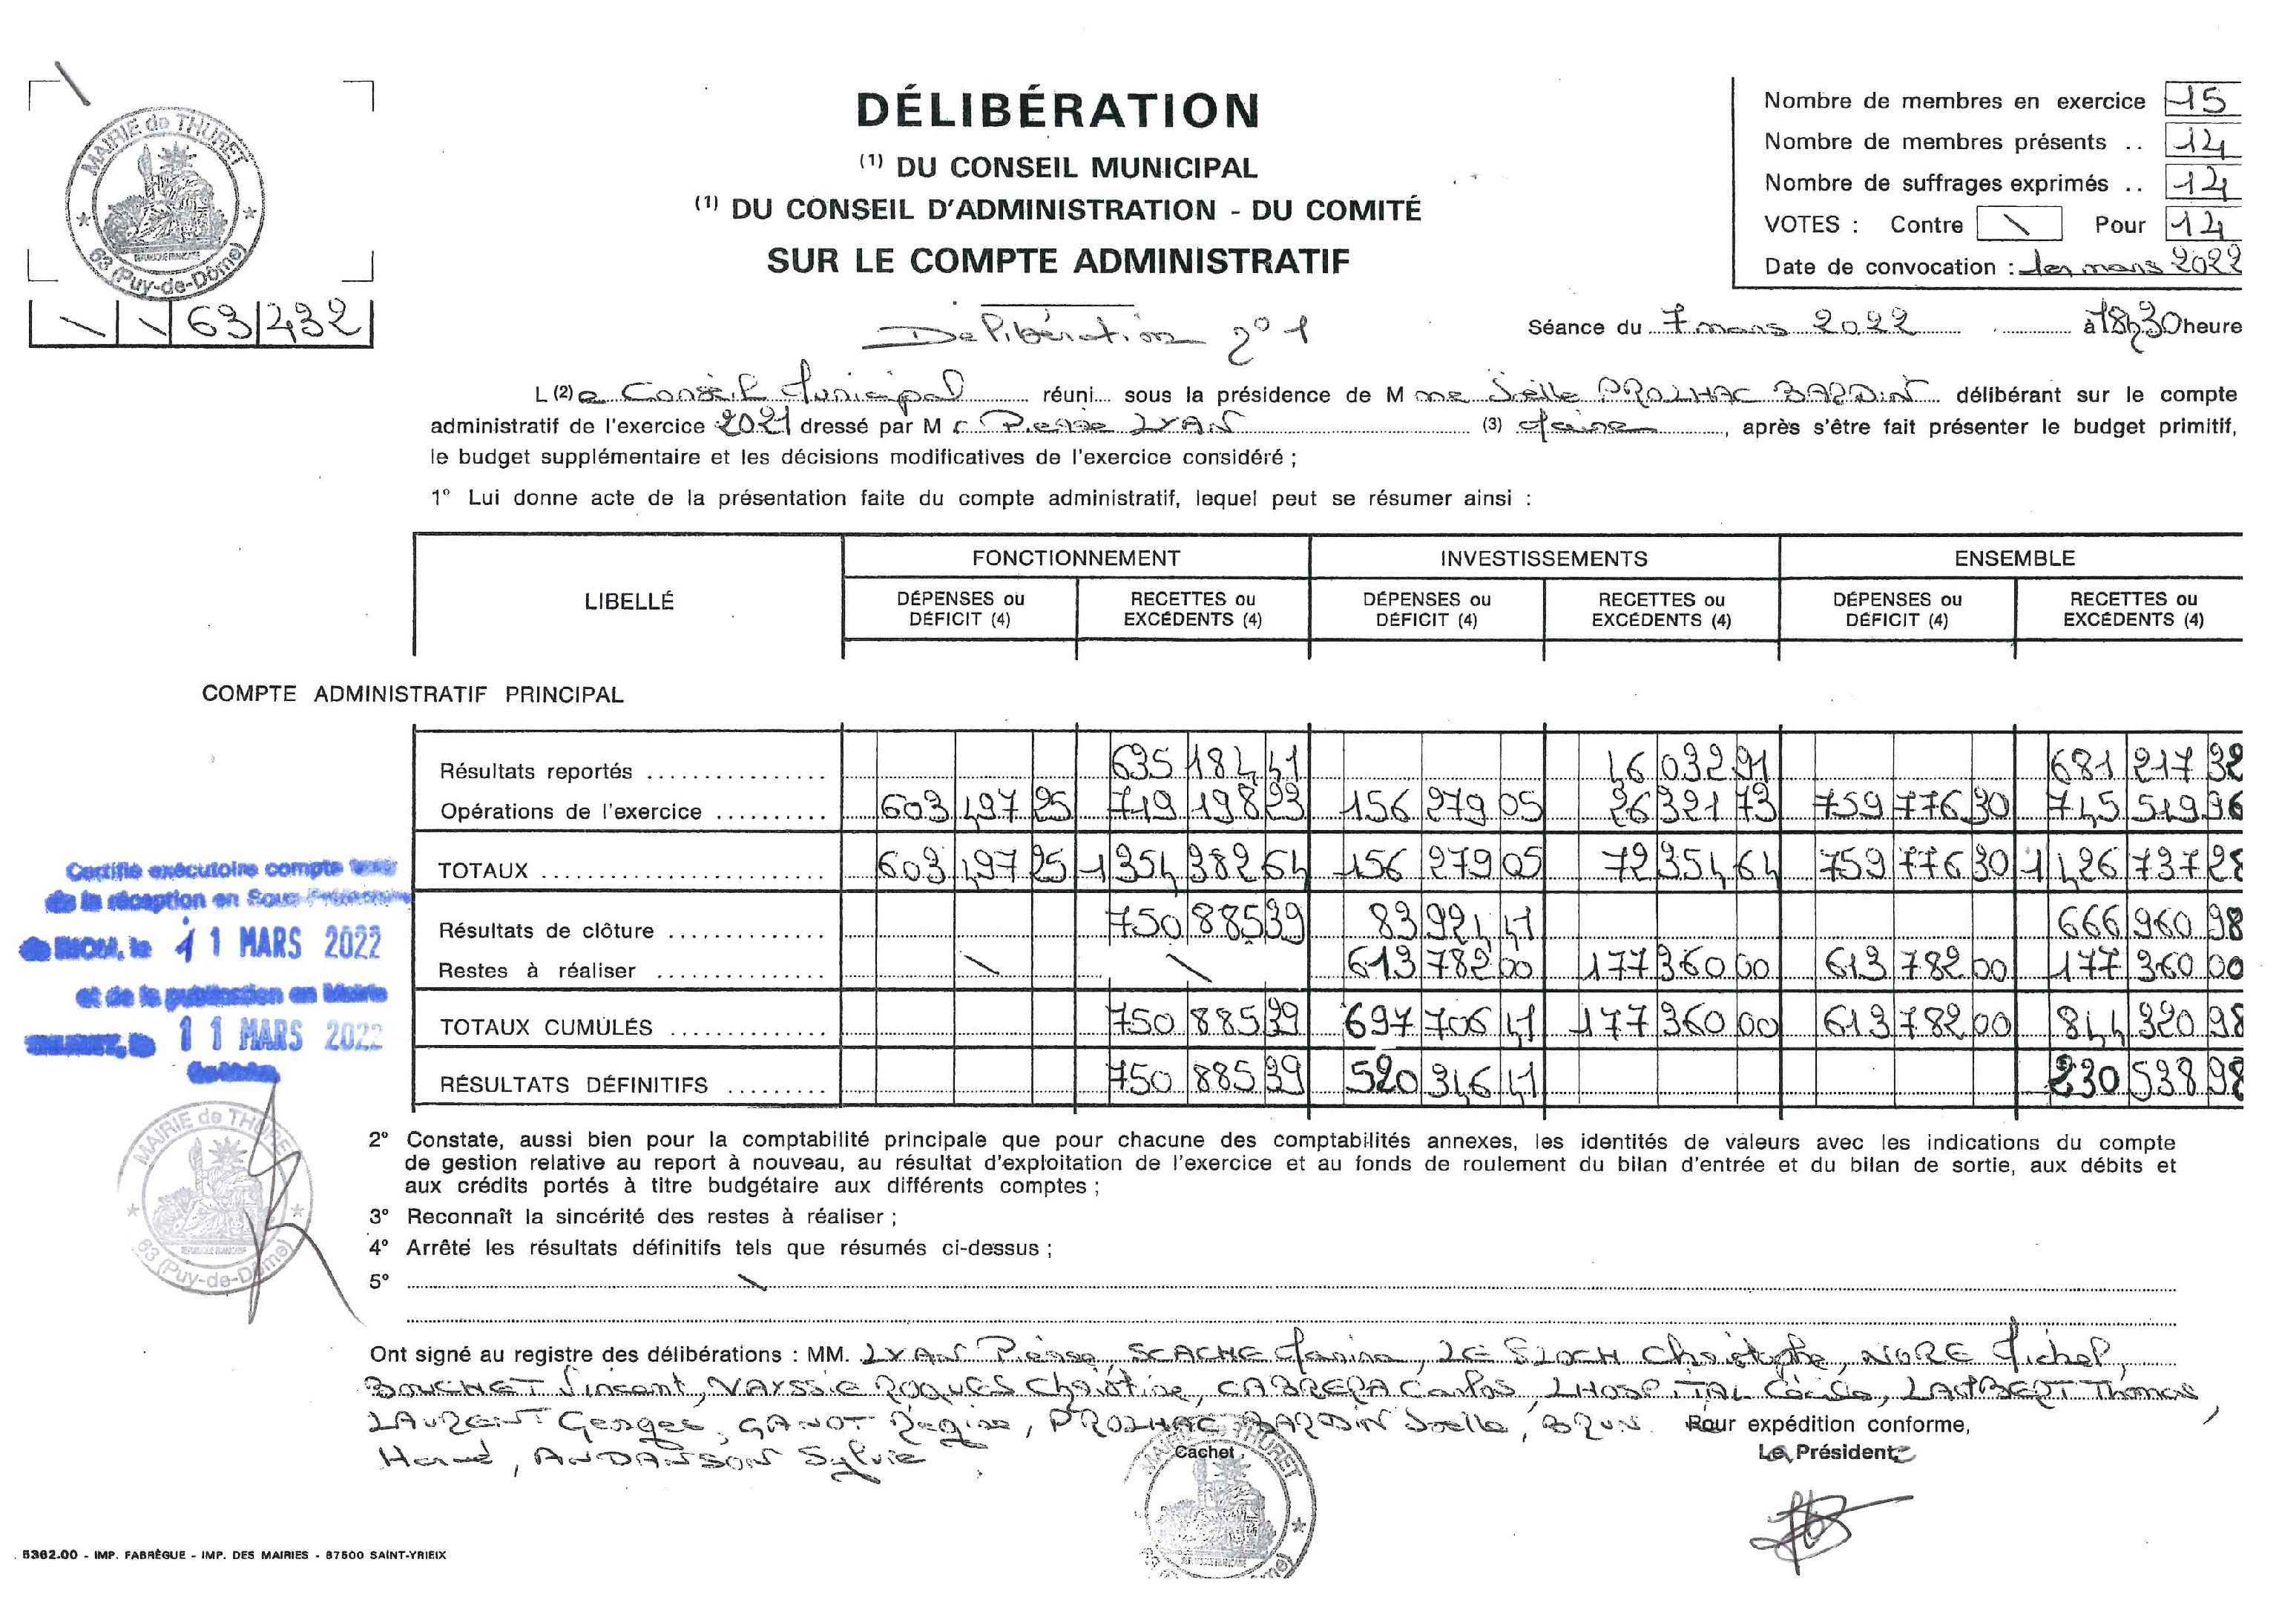

Date de réception en sous-préfecture de Riom et de publication en mairie le : 11/03/2022

2 – DCM 2022/8 APPROBATION DU COMPTE ADMINISTRATIF 2021 DU BUDGET ASSAINSSEMENT

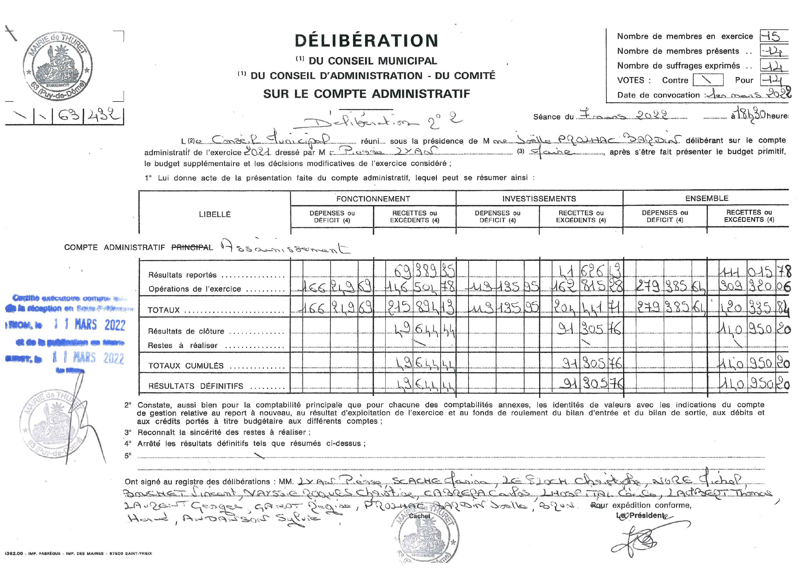

Date de réception en sous-préfecture de Riom et de publication en mairie le : 11/03/2022

3 – DCM 2022/9 APPROBATION DU COMPTE DE GESTION 2021 DU BUDGET GENERAL

Le Conseil Municipal, réuni sous la présidence de Monsieur le Maire, et à l’unanimité des membres présents et représentés :
- Après s’être fait présenter le Budget Primitif 2020 et les décisions modificatives qui s’y rattachent, les titres définitifs des créances à recouvrer, le détail des dépenses effectuées et celui des mandats délivrés, les bordereaux de titres, les bordereaux de mandats, le Compte de Gestion dressé par le Receveur accompagné des états de développement des comptes de tiers, ainsi que l’état de l’actif et du passif, l’état des restes à recouvrer et l’état des restes à payer,
- Après avoir entendu et approuvé le Compte Administratif 2021,
- Après s’être assuré que le receveur a repris dans ses écritures le montant de chacun des soldes figurant au bilan de l’exercice 2020, celui de tous les titres de recettes émis et celui de tous les mandats de paiement ordonnancés et qu’il a procédé à toutes les opérations d’ordre qu’il lui a été prescrit de passer dans ses écritures,
1°) Statuant sur l’ensemble des opérations effectuées du 1er janvier 2021 au 31 décembre 2021 y compris celles de la journée complémentaire,
2°) Statuant sur l’exécution du budget de l’exercice 2021 en ce qui concerne les différentes sections budgétaires et budgets annexes,
3°) Statuant sur la comptabilité des valeurs inactives,

- DECLARE que le Compte de Gestion dressé, pour l’exercice 2021 par le Service de Gestion Comptable de Riom, visé et certifié par l’Ordonnateur, n’appelle ni observation, ni réserve de sa part.

Date de réception en sous-préfecture de Riom et de publication en mairie le : 11/03/2022

4 – DCM 2022/10 APPROBATION DU COMPTE DE GESTION 2021 DU BUDGET ASSAINISSEMENT

Le Conseil Municipal, réuni sous la présidence de Monsieur le Maire, et à l’unanimité des membres présents et représentés :
- Après s’être fait présenter le Budget Primitif 2021 et les décisions modificatives qui s’y rattachent, les titres définitifs des créances à recouvrer, le détail des dépenses effectuées et celui des mandats délivrés, les bordereaux de titres, les bordereaux de mandats, le Compte de Gestion dressé par le Receveur accompagné des états de développement des comptes de tiers, ainsi que l’état de l’actif et du passif, l’état des restes à recouvrer et l’état des restes à payer,
- Après avoir entendu et approuvé le Compte Administratif 2021,
- Après s’être assuré que le receveur a repris dans ses écritures le montant de chacun des soldes figurant au bilan de l’exercice 2020, celui de tous les titres de recettes émis et celui de tous les mandats de paiement ordonnancés et qu’il a procédé à toutes les opérations d’ordre qu’il lui a été prescrit de passer dans ses écritures,
1°) Statuant sur l’ensemble des opérations effectuées du 1er janvier 2021 au 31 décembre 2021 y compris celles de la journée complémentaire,
2°) Statuant sur l’exécution du budget de l’exercice 2021 en ce qui concerne les différentes sections budgétaires et budgets annexes,
3°) Statuant sur la comptabilité des valeurs inactives,

- DECLARE que le Compte de Gestion dressé, pour l’exercice 2021 par le Service de Gestion Comptable de Riom, visé et certifié par l’Ordonnateur, n’appelle ni observation, ni réserve de sa part.
Date de réception en sous-préfecture de Riom et de publication en mairie le : 11/03/2022

5 – DCM 2022/11 AFFECTATION DU RESULTAT 2021 DU BUDGET GENERAL

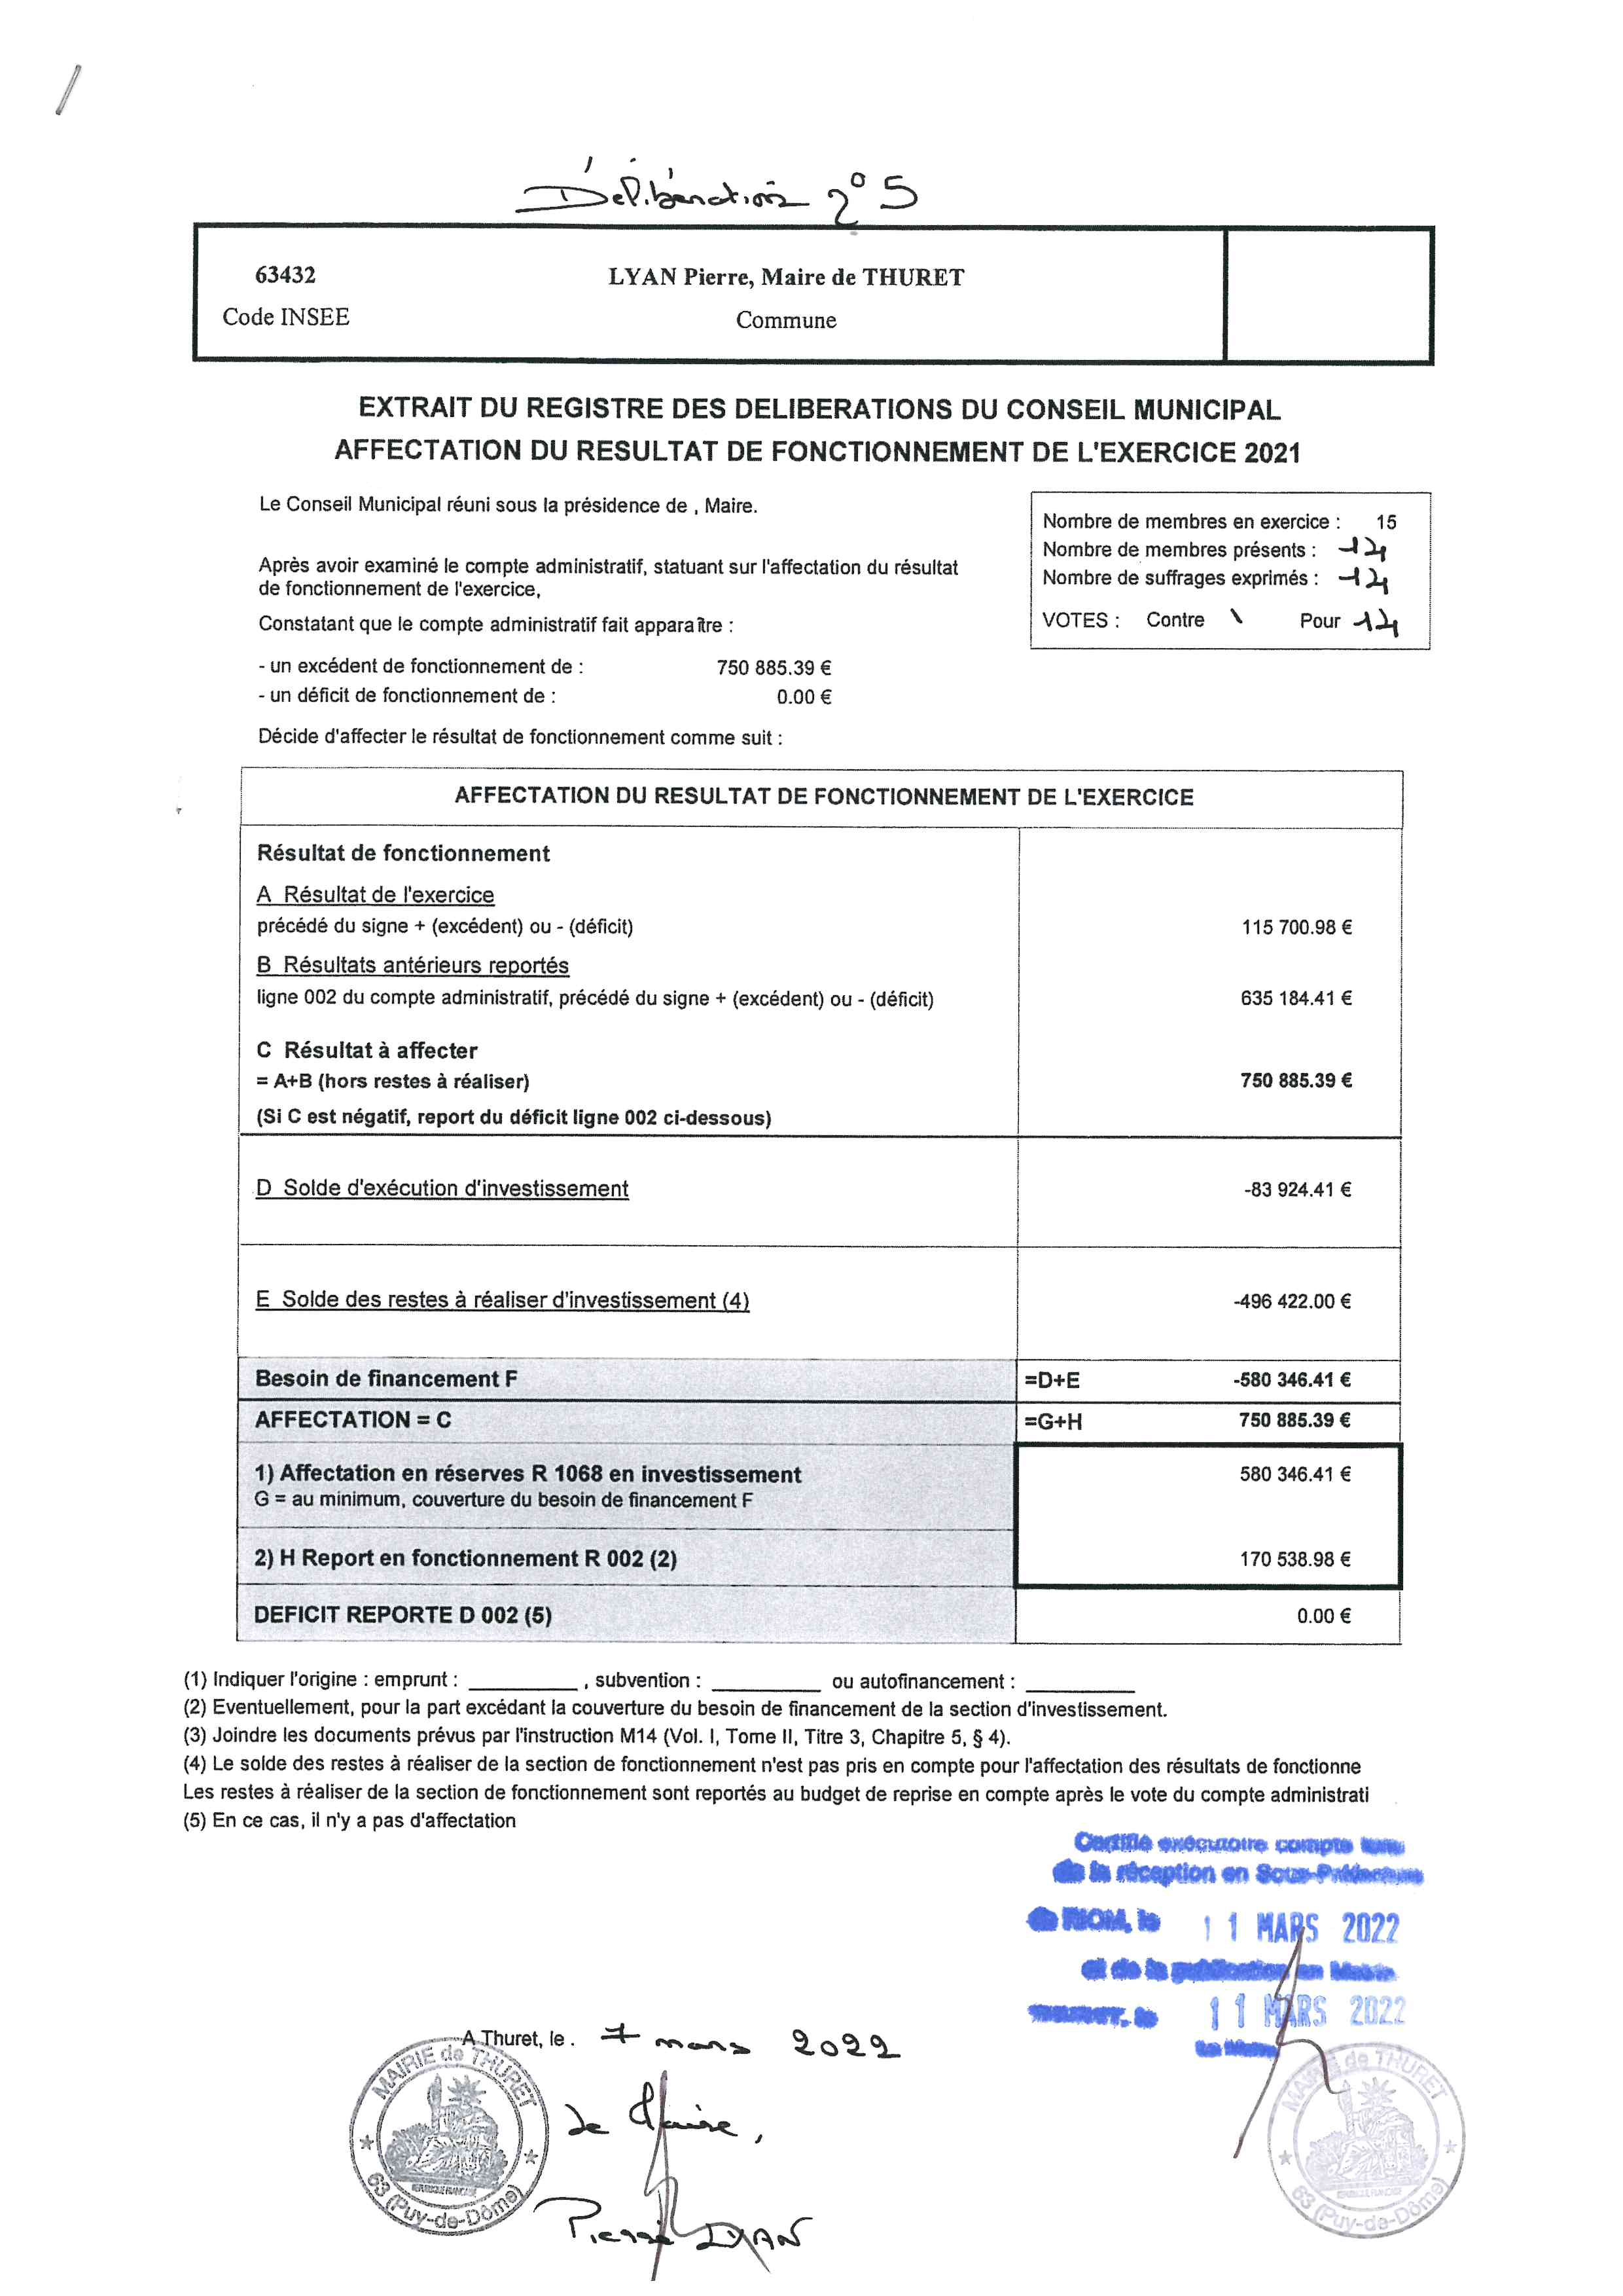

6 – DCM 2022/12 AFFECTATION DU RESULTAT 2021 DU BUDGET ASSAINISSEMENT

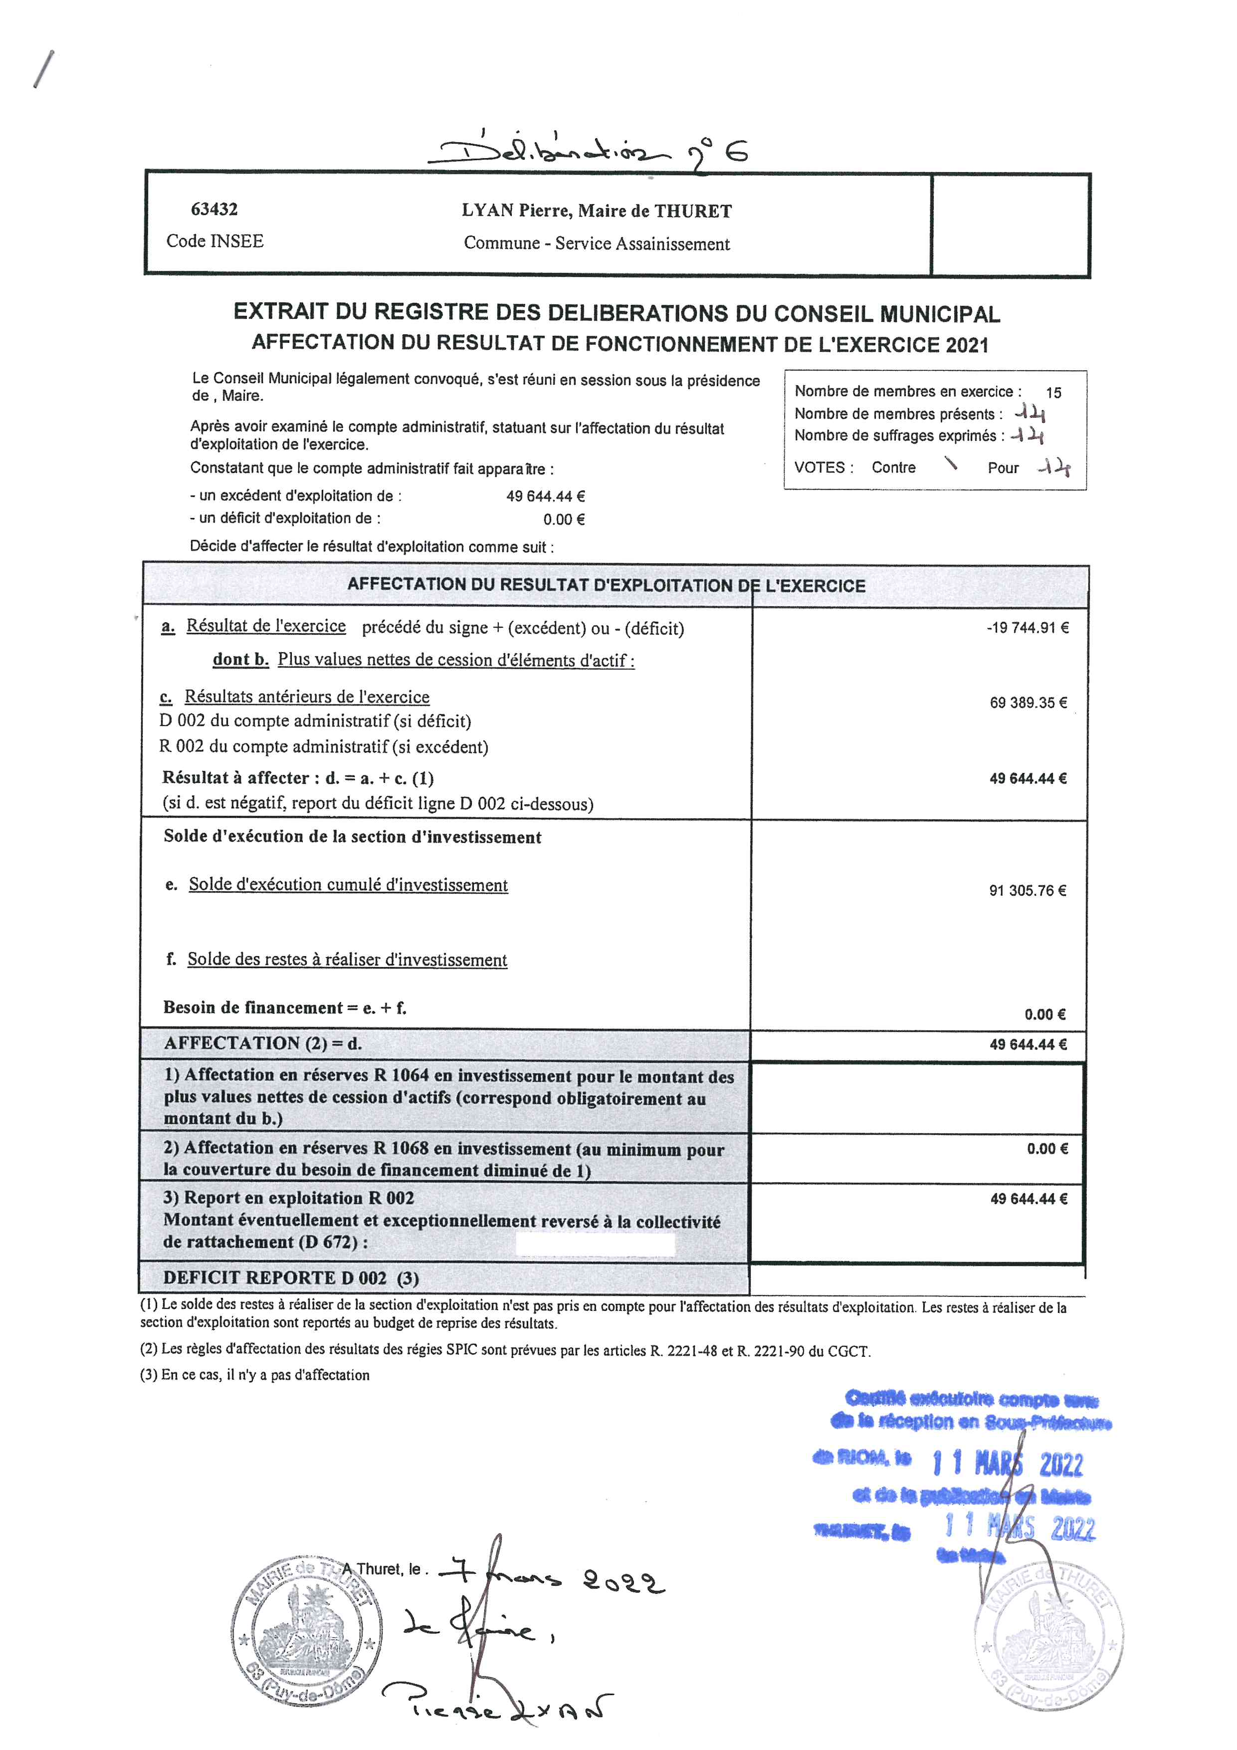

Date de réception en sous-préfecture de Riom et de publication en mairie le : 11/03/2022

7 – DCM 2022/13 vote du budget 2022 du budget general

Le Conseil Municipal, à l’unanimité des membres présents et représentés :

- VOTE le Budget 2022 du budget général qui s’élève :

- En section de fonctionnement, tant en dépenses qu’en recettes, à la somme de :
866 638.98 €
- En section d’investissement, tant en dépenses qu’en recettes, à la somme de : 1 172 935.39 €

Date de réception en sous-préfecture de Riom et de publication en mairie le : 11/03/2022

8 – DCM 2022/14 VOTE DU BUDGET 2022 DU BUDGET ASSAINISSEMENT

Le Conseil Municipal, à l’unanimité des membres présents et représentés :

- VOTE le Budget 2022 du budget assainissement qui s’élève :

- En section d’exploitation, tant en dépenses qu’en recettes, à la somme de :
127 160.62 €
- En section d’investissement, tant en dépenses qu’en recettes, à la somme de :
300 766.38 €

Date de réception en sous-préfecture de Riom et de publication en mairie le : 28/03/2022

9 – DCM 2022/15 VOTE DES DEUX TAXES

Monsieur le Maire propose de ne pas augmenter le taux des DEUX taxes soit :

- taxe foncière sur les propriétés bâties : 36.68 % (après fusion avec la TFB dptale suite réforme fiscale)
- taxe foncière sur les propriétés non-bâties : 75.29 %

Après avoir délibéré, le Conseil Municipal, à l’unanimité des membres présents et représentés :

- MAINTIENT le taux de chacune des deux taxes.

Date de réception en sous-préfecture de Riom et de publication en mairie le : 11/03/2022

10 – DCM 2022/16 SUBVENTION COMMUNALE AUX COOPERATIVES SCOLAIRES ANNEE SCOLAIRE 2022/2023

Chaque année, le Conseil Municipal accorde une subvention communale à la coopérative scolaire de l’école Marcel BALNY de Thuret et prévoit également des crédits suffisants au compte « fournitures scolaires ».
Sur les 3 budgets 2018/2019, 2019/2020 et 2020/2021, les crédits ont été calculés :
- Pour la subvention communale aux coopératives scolaires sur la base de 45 € X par le nombre d’élèves inscrits à la rentrée de septembre de l’année en cours (avec une estimation au budget de 140 élèves)
- Pour le compte « fournitures scolaires » sur la base de 25 € X par le nombre d’élèves inscrits à la rentrée de septembre de l’année en cours (avec une estimation au budget de 140 élèves)

Depuis l’année scolaire 2021/2022, les enseignants ont demandé d’inverser les montants : 25 € par enfant pour les « coopératives scolaires » et 45 € par enfant pour les « fournitures scolaires ».

Après avoir délibéré, le Conseil Municipal, à l’unanimité des membres présents et représentés :

- ACCORDE à la coopérative scolaire de l’école de Thuret une subvention pour l’année scolaire 2022/2023 correspondant à 25 € par enfant X par le nombre d’enfants inscrits à la rentrée de septembre 2022 et dit que la somme correspondante est inscrite au budget 2022.

- INSCRIT au compte 6067 « fournitures scolaires » sur le budget 2022 la prévision budgétaire couvrant les dépenses de 45 € par enfant X 140 élèves.

Date de réception en sous-préfecture de Riom et de publication en mairie le : 11/03/2022

11 – DCM 2022/17 REALISATION D’UN EMPRUNT POUR ASSURER LE FINANCEMENT DE L’AMENAGEMENT DU cœur DE BOURG

Le Maire de la Commune de THURET (Puy-de-Dôme) est autorisé à réaliser auprès du CREDIT MUTUEL un emprunt d'un montant de 350 000 € (250 000 € sur le budget général et 100 000 € sur le budget d’assainissement) sur une durée de 25 ans dont le remboursement s'effectuera en 100 trimestres à trimestrialités constantes en capital et intérêts.
Cet emprunt sera contracté aux conditions suivantes, étant précisé que les intérêts et l'amortissement ne courront qu'à partir de la date de versement effective des fonds :
>Taux réel d'intérêt pour l'emprunteur :0.80 %.

Le Conseil Municipal :

- S’ENGAGE, pendant toute la durée du prêt, à créer et à mettre en recouvrement, en cas de besoin, les impositions directes nécessaires pour assurer le paiement des remboursements découlant du présent prêt.

- AUTORISE le Maire à signer le contrat à intervenir sur les bases précitées et aux conditions générales du contrat de prêt.

Date de réception en sous-préfecture de Riom et de publication en mairie le : 11/03/2022

12 – DCM 2022/18 DEMANDE DE SUBVENTION AU TITRE DU F.I.C. 2022

Le Conseil Municipal de Thuret établit le tableau de programmation opérationnelle conformément à la procédure proposée par le Conseil Départemental du Puy-de-Dôme au titre du FIC 2022 et inscrit à ce titre 3 opérations pouvant bénéficier de cette subvention :

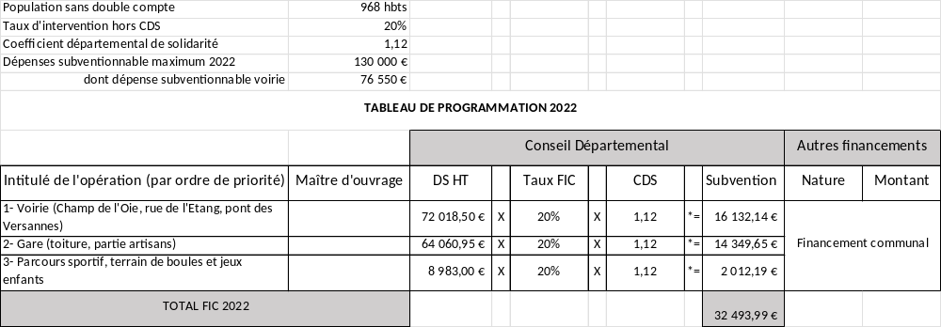

PRIORITE 1

Description : VOIRIE COMMUNALE

Ces travaux de voirie estimés à € HT peuvent bénéficier d’une aide du Conseil
Départemental au titre du FIC « Voirie Communale ».

Le montant estimé du projet est de : 72 018.50 € H.T.
La subvention attendue est de 20 % X 1.12 soit : 16 132.14 €

PRIORITE 2

Description : GARE DE THURET

Ces travaux d’aménagement de la gare estimés à 64 060.95 € HT peuvent bénéficier d’une aide du Conseil Départemental au titre du FIC « Bâtiment public ».

Le montant estimé du projet est de : 64 060.95 € H.T.
La subvention attendue est de 20 % X 1.12 soit : 14 349.65 €

PRIORITE 3

Description : JEUX SPORTIFS INTERGENERATIONNELS

Cet aménagement est estimé à : 8 983.00 € HT
Ils peuvent bénéficier d’une aide du Conseil Départemental au titre du FIC « Aire de jeux ».

Le montant estimé du projet est de : 8983.00 € H.T.
La subvention attendue est de 20 % X 1.12 soit : 2 019.19 €

Au vu des différentes pièces des dossiers présentés au titre du FIC 2022 et après avoir délibéré, le Conseil Municipal, à l’unanimité des membres présents et représentés :

- DEMANDE à Monsieur le Président du Conseil Départemental de bien vouloir subventionner ces travaux au titre du F.I.C. dans l’ordre des priorités.

- PROPOSE le plan de financement suivant :

PRIORITE 1 – VOIRIE COMMUNALE

  - Autofinancement (T.V.A.) 14 403.70 €
  - Part communale 55 886.36 €
  - Subvention Conseil Départemental-FIC 16 132.14 €

__________________________________

TOTAL 86 422.20 €

PRIORITE 2 – GARE DE THURET

  - Autofinancement (T.V.A.) 12 812.19 €
  - Part communale 49 711.30 €
  - Subvention Conseil Départemental-FIC 14 349.65 €

__________________________________

TOTAL 76 873.14 €

PRIORITE 3 – JEUX SPORTIFS INTERGENERATIONNELS

  - Autofinancement (T.V.A.) 1 796.60 €
  - Part communale 6 970.81 €
  - Subvention Conseil Départemental-FIC 2 012.19 €

__________________________________

TOTAL 10 779.60 €

DIT que les crédits nécessaires seront inscrits au budget 2022

Date de réception en sous-préfecture de Riom et de publication en mairie le : 14/03/2022

13 – DCM 2022/19 ACCEPTATION CHEQUE ORANGE

Suite au raccordement fibre de l’école, Orange a transmis un chèque d’un montant de 15,65 € correspondant au solde positif du précédent contrat.

Ce chèque, pour être encaissé, doit être accepté par le Conseil Municipal.

Après avoir délibéré, le Conseil Municipal, à l’unanimité des membres présents et représentés :

- ACCEPTE le chèque de 15,65 €.

Date de réception en sous-préfecture de Riom et de publication en mairie le : 11/03/2022

- Personnel

14 – DCM 2022/20 EVOLUTION DU REGIME INDEMNITAIRE TENANT COMPTE DES FONCTIONS, SUJETIONS, DE L’EXPERTISE ET DE L’ENGAGEMENT PROFESSIONNEL (INDEMNITES DE FONCTIONS, DE SUJETIONS ET D’EXPERTISE ET COMPLEMENT INDEMNITAIRE)

- Vu le Code Général des Collectivités Territoriales,
- Vu la loi n°83-634 du 13 juillet 1983 portant droits et obligations des fonctionnaires et notamment son article 20,
- Vu la loi n°84-53 du 26 janvier 1984 portant dispositions statutaires relatives à la Fonction Publique Territoriale et notamment son article 88,
- Vu le décret n°91-875 du 6 septembre 1991 pris pour l’application du 1er alinéa de l’article 88 de la loi n°84-53 du 26 janvier 1984,
- Vu le décret n°2010-997 du 26 août 2010 relatif au régime de maintien des primes et indemnités des agents publics de l’Etat et des magistrats de l’ordre judiciaire dans certaines situations de congés,
- Vu le décret n°2014-513 du 20 mai 2014 portant création d’un régime indemnitaire tenant compte des fonctions, sujétions, de l’expertise et de l’engagement professionnel dans la fonction publique de l’Etat,
- Vu le décret n°2014-1526 du 16 décembre 2014 relatif à l’appréciation de la valeur professionnelle des fonctionnaires territoriaux,
- Vu la circulaire NOR :RDFF1427139C du 5 décembre 2014 relative à la mise en œuvre du régime indemnitaire tenant compte des fonctions, des sujétions, de l’expertise et de l’engagement professionnel ;
- Vu la délibération instaurant un régime indemnitaire en date du 7 mai 2004 (complétée par les délibérations des 25 mai 2007, 10 octobre 2008, 16 décembre 2011 et 25 janvier 2013),
- Vu l’avis du Comité Technique en date du 24 avril 2018,
- Vu le tableau des effectifs,
- Vu la délibération du 28 mai 2018 instaurant le RIFSEEP pour les agents de la commune de Thuret
- Vu l’observation de la Sous-Préfecture de Riom émise par courrier recommandé du 3 février 2022 et son invitation à modifier cet acte (le RIFSEEP ne peut pas être appliqué aux agents de droit privé des collectivités territoriales selon le juge administratif)

Le Conseil Municipal, à l’unanimité des membres présents et représentés :

- DECIDE de faire évoluer les plafonds des deux éléments du régime indemnitaire :

- l’Indemnité de Fonctions, de Sujétions et d’Expertise liée aux fonctions exercées par l’agent et son expérience professionnelle,
- le Complément Indemnitaire Annuel tenant compte de l’engagement professionnel et de la manière de servir.

1. L’IFSE

Cette indemnité est versée en tenant compte du niveau de responsabilité et d’expertise requis dans l’exercice des fonctions occupées par les fonctionnaires. Chaque emploi ou cadre d’emplois est réparti entre différents groupes de fonctions au regard des critères professionnels suivants :

- des fonctions d’encadrement, de coordination, de pilotage ou de conception,
- de la technicité, expertise, expérience ou qualification nécessaire à l’exercice des fonctions,
- des sujétions particulières ou degré d’exposition du poste au regard de son environnement professionnel.

  - Les bénéficiaires

- les agents titulaires et stagiaires à temps complet, à temps non complet et à temps partiel,
- les agents contractuels de droit public ou de droit privé à temps complet, à temps non complet et à temps partiel dont le contrat est supérieur ou égal à 6 mois ou à partir du 7ème mois en cas de contrats successifs.

  - Les groupes de fonctions à partir du tableau des effectifs et les montants

Chaque part de l’IFSE correspond à un montant maximum fixé dans la limite des plafonds réglementaires déterminés ci-dessous et applicables aux fonctionnaires de l’Etat.

Catégorie B :

REDACTEURS TERRITORIAUX |  | MONTANTS ANNUELS
Groupes de fonctions | Emplois statutaires ou contractuels | Montant mini | Montant maxi | Plafonds indicatifs réglementaires
Groupe 1 | Rédacteur – fonctions de secrétaire de mairie | 1 400 € | 2 000 € | 17 480 €

L’autorité territoriale arrêtera le montant individuel en tenant compte des critères suivants :
- Expérience
- Formation
- Tutorat
- Capacité à travailler avec d’autres (collègues, élus, partenaires)

Catégorie C

ADJOINTS ADMINISTRATIFS, ADJOINTS TECHNIQUES, ADJOINTS D’ANIMATION, A.T.S.E.M. |  | MONTANTS ANNUELS
Groupes de fonctions | Emplois statutaires ou contractuels | Montant mini | Montant maxi | Plafonds indicatifs réglementaires
Groupe 1 | Adjoint administratif, technique, animation – fonctions d’encadrement | 1 200 € | 1 800 € | 11 340 €
Groupe 2 | ATSEM, Adjoint administratif, technique, animation – fonctions d’exécution à compétences multiples, coordination. | 1 000 € | 1 600 € | 10 800 €
Groupe 3 | Adjoint administratif, technique, animation – fonctions à compétences simples | 800 € | 1 400 € | 10 800 €

L’autorité territoriale arrêtera les montants individuels en tenant compte des critères suivants :
- Expérience professionnelle et technicité
- Formation
- Tutorat
- Capacité à travailler avec d’autres (collègues, élus, partenaires)

  - Le réexamen du montant de l’IFSE, à la hausse comme à la baisse

Le montant annuel attribué à l’agent fera l’objet d’un réexamen :

- en cas de changement de fonctions,
- tous les ans en l’absence de changement de fonction, au vu de l’évaluation professionnelle liée aux critères précédents.

  - Les modalités de maintien ou de suppression de l’IFSE

Conformément au décret n°2010-997 du 26 août 2010 relatif au régime de maintien des primes et indemnités des agents publics de l’Etat dans certaines situations de congés :
- en cas de congé de maladie ordinaire, accident du travail, maladie professionnelle, longue maladie ou grave maladie et maladie de longue durée l’IFSE suivra le sort du traitement.
- pendant les congés annuels, autorisations exceptionnelles d’absence et les congés pour maternité, de paternité et d’accueil de l’enfant ou pour adoption, cette indemnité sera maintenue intégralement.

  - Périodicité de versement de l’IFSE

La périodicité de l’IFSE est semestrielle
Le montant est proratisé en fonction du temps de travail.

  - Clause de revalorisation de l’IFSE

Les montants maxima réglementaires évoluent selon les mêmes conditions que les montants applicables aux fonctionnaires de l’Etat.

2. le complément indemnitaire Annuel (CIA)

Le complément indemnitaire est lié à l’engagement professionnel et à la manière de servir de l’agent. Il n’y a pas de montant minimum.

2.1 Les bénéficiaires du CIA

Après en avoir délibéré, il est décidé d’instaurer dans la limite des textes applicables à la Fonction Publique d’Etat le complément indemnitaire aux :

- agents titulaires et stagiaires à temps complet, à temps non complet et à temps partiel,
- aux agents contractuels de droit public ou de droit privé à temps complet, à temps non complet et à temps partiel dont le contrat est supérieur ou égal à 6 mois ou à partir du 7ème mois en cas de contrats successifs.

2.2 Les groupes de fonctions et les montants maxima du CIA

Chaque cadre d’emplois est réparti en groupes de fonctions auxquels correspondent les montants plafonds fixés dans la limite des plafonds applicables à la Fonction Publique d’Etat. L’autorité territoriale arrêtera les montants individuels en tenant compte des critères d’évaluation définis par la délibération afférente à l’entretien professionnel. Ces montants ne sont par reconductibles automatiquement d’une année sur l’autre et peuvent être compris entre 0 et 100% du montant maximal fixé par la collectivité.

Catégorie B :

REDACTEURS TERRITORIAUX |  | MONTANTS ANNUELS
Groupes de fonctions | Emplois statutaires ou contractuels | Montant maxi | Plafonds indicatifs réglementaires
Groupe 1 | Rédacteur – fonctions de secrétaire de mairie | 200 € | 2 380 €

L’autorité territoriale arrêtera les montants individuels en tenant compte des critères suivants :
- Implication dans le travail
- Capacité d’adaptation
- Qualités relationnelles
- Contribution au collectif
Catégorie C

ADJOINTS ADMINISTRATIFS, ADJOINTS TECHNIQUES, ADJOINTS D’ANIMATION, A.T.S.E.M. |  | MONTANTS ANNUELS
Groupes de fonctions | Emplois statutaires ou contractuels | Montant maxi | Plafonds indicatifs réglementaires
Groupe 1 | Adjoint administratif, technique, animation – fonctions d’encadrement | 200 € | 1 260 €
Groupe 2 | ATSEM, Adjoint administratif, technique, animation – fonctions d’exécution à compétences multiples, coordination. | 200 € | 1 200 €
Groupe 3 | Adjoint administratif, technique, animation – fonctions à compétences simples | 200 € | 1 200 €

L’autorité territoriale arrêtera les montants individuels en tenant compte des critères suivants :
- Implication dans le travail
- Capacité d’adaptation
- Qualités relationnelles
- Contribution au collectif

2.3 Les modalités de maintien ou de suppression du CIA

Conformément au décret n°2010-997 du 26 août 2010 relatif au régime de maintien des primes et indemnités des agents publics de l’Etat dans certaines situations de congés :

- en cas de congé de maladie ordinaire, accident du travail, maladie professionnelle, longue/grave maladie et maladie de longue durée le CIA suivra le sort du traitement.
- pendant les congés annuels, autorisations exceptionnelles d’absence et les congés pour maternité, de paternité et d’accueil de l’enfant ou pour adoption, cette indemnité sera maintenue intégralement.

2.4 Périodicité de versement du complément indemnitaire

Le complément indemnitaire fera l’objet d’un versement annuel et ne sera pas reconductible automatiquement d’une année sur l’autre.
Le montant est proratisé en fonction du temps de travail.

2.5 Clause de revalorisation du complément indemnitaire

Les montants maxima réglementaires évoluent selon les mêmes conditions que les montants applicables aux fonctionnaires de l’Etat.

3. Les règles de cumul

L’IFSE et le CIA sont exclusifs de tout autre régime indemnitaire de même nature.
LE RIFSEEP ne pourra se cumuler avec :

- la prime de fonction et de résultats (PFR),
- l’indemnité forfaitaire pour travaux supplémentaires (IFTS),
- l’indemnité d’administration et de technicité (IAT),
- l’indemnité d’exercice de missions des préfectures (IEMP),
- la prime de service et de rendement (PSR),
- l’indemnité spécifique de service (ISS),
- la prime de fonction informatique.

L’IFSE est en revanche cumulable avec :

- l’indemnisation des dépenses engagées au titre des fonctions exercées (ex. : frais de déplacement),
- les dispositifs d’intéressement collectif,
- les indemnités différentielles complétant le traitement indiciaire et la GIPA,
- les sujétions ponctuelles directement liées à la durée du travail (heures supplémentaires, astreintes, …),
- la prime de responsabilité versée aux agents détachés sur emploi fonctionnel.

L’attribution individuelle de l’IFSE et du CIA décidée par l’autorité territoriale fera l’objet d’un arrêté individuel.

En application de l’article 88 alinéa 3 de la loi n°84-53 du 26 janvier 1984, l’autorité territoriale peut maintenir, à titre individuel, le montant versé antérieurement au RIFSEEP.

Date d’effet

Les dispositions de la présente délibération prendront effet au 1er juin 2022.
Les crédits correspondants seront prévus et inscrits au budget.

Date de réception en sous-préfecture de Riom et de publication en mairie le : 11/03/2022

15 – DCM 2022/21 HEURES COMPLEMENTAIRES PERSONNEL COMMUNAL

Il est nécessaire d’accorder :

- 5 heures complémentaires à Madame Christine PROLHAC
> pour le remplacement de Karine DEFABIANIS en congé maladie du 17 au 21 janvier 2022

- 9 heures complémentaires à Madame Karine DEFABIANIS
- 7.5 heures complémentaires à Madame Véronique GUIDOT
- 3 heures complémentaires à Madame Christine PROLHAC
> pour le remplacement en janvier, février et mars de Nathalie COUSTEIX en congé maladie

Cette délibération annule et remplace celle du 24 janvier 2022, un remplacement n’ayant pas été effectué pour cause de Covid.

Après avoir délibéré, le Conseil Municipal, à l’unanimité des membres présents et représentés:

- AUTORISE le paiement des heures complémentaires ci-dessus détaillées sur la paie du mois de mars 2022.
- DIT que les crédits seront prévus aux articles 6411, 6413 et 645 du budget 2022.

Date de réception en sous-préfecture de Riom et de publication en mairie le : 11/03/2022

- Aménagement cœur de bourg : les travaux avancent rapidement, seul retard actuellement, les réseaux secs avec l’entreprise Eiffage.

- Informations et questions diverses

- Retour de l’étude de faisabilité de la gare et suite à donner

- Vidéo protection à l’église – info de la préfecture

- Michel NORE représentera la commune pour un bornage aux Péroches

- Info du CIAS sur le service de repas à domicile en 2021

- Régine GANOT participera à la réunion de restitution de l’étude portée par le SAGE Allier aval sur les inventaires de zones humides réalisés l’année dernière sur le bassin versant de la Morge (aval).

- Demande d’avis sur le PLUi de Riom Limagne et Volcans 3 mois à compter du 18/02/2022.

- Organisation par le CCFD d’un forum festif le 26 mars à la Maison Familiale.

- Location du broyeur les 17 et 18 mars

- Guerre en Ukraine : participation à l’appel aux dons avec la protection civile et réflexion sur l’engagement de la commune dans d’autres actions, sur les possibilités d’hébergement…

La séance est close à 22h15
Table des délibérations
Toutes les délibérations sont par principe votées par scrutin public. Mention sera faite en cas de scrutin secret.

1 – DCM 2022/1 cœur de bourg – creation d’une commission d’indemnisation 2
2 – DCM 2022/2 acceptation cheque maif 2
3 – DCM 2022/3 DEPENSES d’investissement 2022 3
4 – DCM 2022/4 evolution du regime indemnitaire tenant compte des fonctions, des sujetions, de l’expertise et de l’engagement professionnel (ifse et cia) 3
5 – DCM 2022/5 achat d’une parcelle de terrain 9
6 – DCM 2022/6 heures complementaires personnel communal 9
1 – DCM 2022/7 APPROBATION DU COMPTE ADMINISTRATIF 2021 DU BUDGET GENERAL 12
2 – DCM 2022/8 APPROBATION DU COMPTE ADMINISTRATIF 2021 DU BUDGET ASSAINSSEMENT 12
3 – DCM 2022/9 APPROBATION DU COMPTE DE GESTION 2021 DU BUDGET GENERAL 13
4 – DCM 2022/10 APPROBATION DU COMPTE DE GESTION 2021 DU BUDGET ASSAINISSEMENT 14
5 – DCM 2022/11 AFFECTATION DU RESULTAT 2021 DU BUDGET GENERAL 14
6 – DCM 2022/12 AFFECTATION DU RESULTAT 2021 DU BUDGET ASSAINISSEMENT 15
7 – DCM 2022/13 vote du budget 2022 du budget general 16
8 – DCM 2022/14 VOTE DU BUDGET 2022 DU BUDGET ASSAINISSEMENT 17
9 – DCM 2022/15 VOTE DES DEUX TAXES 17
10 – DCM 2022/16 SUBVENTION COMMUNALE AUX COOPERATIVES SCOLAIRES ANNEE SCOLAIRE 2022/2023 17
11 – DCM 2022/17 REALISATION D’UN EMPRUNT POUR ASSURER LE FINANCEMENT DE L’AMENAGEMENT DU cœur DE BOURG 18
12 – DCM 2022/18 DEMANDE DE SUBVENTION AU TITRE DU F.I.C. 2022 18
13 – DCM 2022/19 ACCEPTATION CHEQUE ORANGE 20
14 – DCM 2022/20 EVOLUTION DU REGIME INDEMNITAIRE TENANT COMPTE DES FONCTIONS, SUJETIONS, DE L’EXPERTISE ET DE L’ENGAGEMENT PROFESSIONNEL (INDEMNITES DE FONCTIONS, DE SUJETIONS ET D’EXPERTISE ET COMPLEMENT INDEMNITAIRE) 20
15 – DCM 2022/21 HEURES COMPLEMENTAIRES PERSONNEL COMMUNAL 25

NOM Prénom | Signature | NOM Prénom | Signature
LYAN Pierre |  | LAMBERT Thomas
SCACHE Marina |  | BOUCHET Vincent
LE FLOCH Christophe |  | LAURENT Georges
NORE Michel |  | GANOT Régine
LHOSPITAL Cécile |  | PROLHAC-BARDIN Joëlle
VAYSSIE-ROQUES Christine |  | BRUN Hervé
SLIMANE Mehdi |  | ANDANSON Sylvie
CABRERA Carlos

